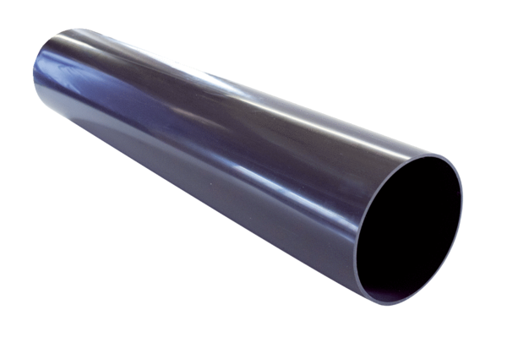Dachdurchführungshülse PP 45 DFHKVerpackungseinheit: 1 StückSortiment: K
Artikelnummer: 0059.0868Hersteller: MAICO

